|  |
| --- |
| Högskolan Dalarna |
| Laboration (5) |
| GMI2BT Backend |

|  |
| --- |
| Atichoke Nantarat  2021-03-15 |

# Syfte

Programmet ska kunna analysera Bitcoin dataset, och kunna visa olika diagram med informationen från dataseten **bitcoin.csv**. Med informationen ska jag senare kunna analysera datan.

# Metod

Vilken metod har du använt för att skapa ditt program.

Programmet innehåller en fil som heter **program.py,** biblioteken som jag har ändvänt är **pandas, numpy** och **matplotlib.plyplot.**

Biblioteket **pandas** används för att hantera csv filerna samt dataset. För att förenkla **file path** för csvn har jag skapat **csv_path. pd.read_csv** används för att kunna öppna csv filen.

Biblioteket **numpy** används för att göra olika beräkningar i programmet, till exempel i funktionen **show_line()** > **max_high** används **np.max** för att hitta det högsta priset på Bitcoin.

Eller en till exempel är i **show_volume() > np.quantile och median** för att hitta quantile och median av Bitcoin volume.

Biblioteket **matplotlib.plyplot** används för att kunna grafiskt visa olika diagram om Bitcoin för att senare kunna analysera dem.

I programmet finns det funktionerna **show_line() och show_volume()** som visar en **Line chart** om Bitcoins högsta, lägsta pris och volym sen år 2013 vilket är **df[’High’,’Low’,’Date’].**

Medans **show_bar()** visar en **bar chart** som innehåller information om Bitcoins marknadspris och dess volym sen år 2013 vilket är **df[’Volume’,’Marketcap’].**

# Resultat

Vilka resultat uppnådde du med ditt program.

Första funktionen **show_line()** visas en **line chart** för att kunna se skillnaden mellan **High** och **Low** i bitcoin databasen. Från det ska användaren kunna se de högsta och lägsta priserna av **High/Low.**

**Exempel på output:**

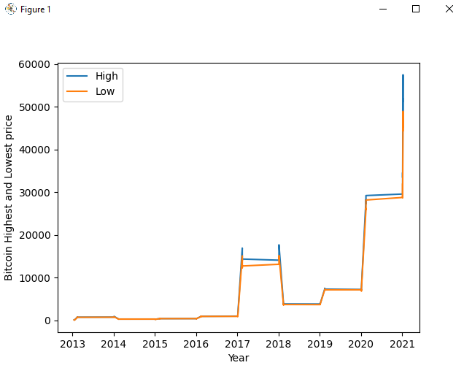

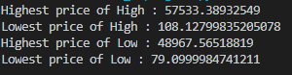

Från diagramet kan användaren se att sen 2013 har priset för Bitcoin stigit, specielt under år 2021 och att under år 2017-2018 har den sjunkit.

Andra funktionen **show_volume()** är också en **line chart** som visar användaren Bitcoins volym från år 2013 till 2021.

**Exempel på output:**

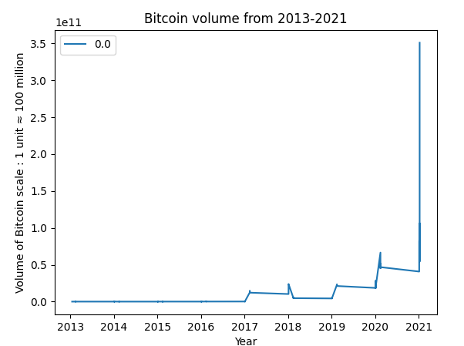

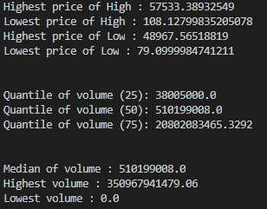

Från diagrammet kan användaren se att volymen på Bitcoin har stigit, det år den stigit mest är då 2021.

Den tredje funktionen **show_bar()** visar en **bar chart** om Bitcoins marknadspris och dess volym samt sambandet mellan de två.

**Exempel på output:**

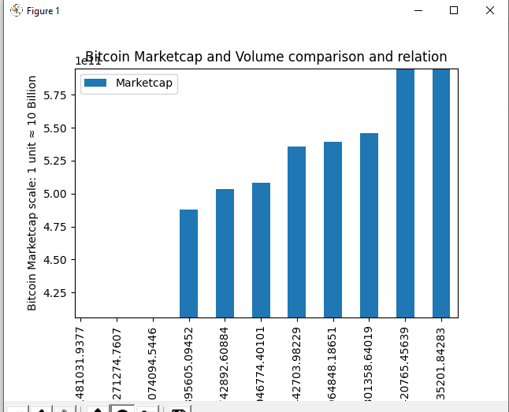



Från diagrammet kan jag se att Bitcoins marknadspris har stigit 92921,15166350643% sen år 2013.